**DASAR SISTEM KOMPUTER**

**APLIKASI CLEANING SHOES**



**Disusun Oleh:**

**Naufal Mukhtar Kamaluddin**

**Nim : 2300018075**

**UNIVERSITAS AHMAD DAHLAN**

**FAKULTAS TEKNOLOGI INDUSTRI**

**PROGRAM STUDI INFORMATIKA**

**TAHUN 2023**

1. **DESKRIPSI TENTANG PROGRAM**

**program ini Bernama cleaning shoes**

**cara kerja program cleaning shoes**

* **Pengguna di minta untuk memasukkan nama dan nim**
* **Lalu table akan program cleaning shoes**
* **Pengguna diminta menekan Y untuk melanjutkan program**
* **Lalu pengguna akan melakukan pemilihan program cleaning yang dininginkan**
* **Setelah memilih program akan menampilkan program yang di pilih serta keterangan lain seperti hari dan harga program**

**DESKIPSI PROGRAM**

1. **Variabel dan String:Program mendefinisikan variabel, seperti nama, nim, dan beberapa variabel untuk jenis cleaning (a sampai g), serta variabel-variabel lainnya.String-string seperti daftar, teks1, teks2, dan sebagainya digunakan untuk menampilkan informasi kepada pengguna.**
2. **Menu dan Input:Program menampilkan menu yang jelas dengan jenis cleaning, durasi pengerjaan, dan harga terkait.Pengguna diminta untuk memasukkan nama, NIM, dan menekan 'Y' untuk melanjutkan. Kesalahan input ditangani dengan menampilkan pesan khusus.**
3. **Pemilihan Jenis Cleaning:Pengguna diminta memilih jenis cleaning dengan memasukkan angka.Penggunaan instruksi perbandingan (cmp) diikuti oleh instruksi lompatan (je) untuk menentukan jenis treatment yang dipilih.**
4. **Output dan Informasi Treatment:Setelah pemilihan, program menampilkan informasi tentang jenis cleaning yang dipilih, termasuk durasi pengerjaan dan total harga.Setiap jenis treatment memiliki blok kode yang khusus untuk menampilkan informasi yang sesuai.**
5. **CODE ANTARMUKA PROGRAM**

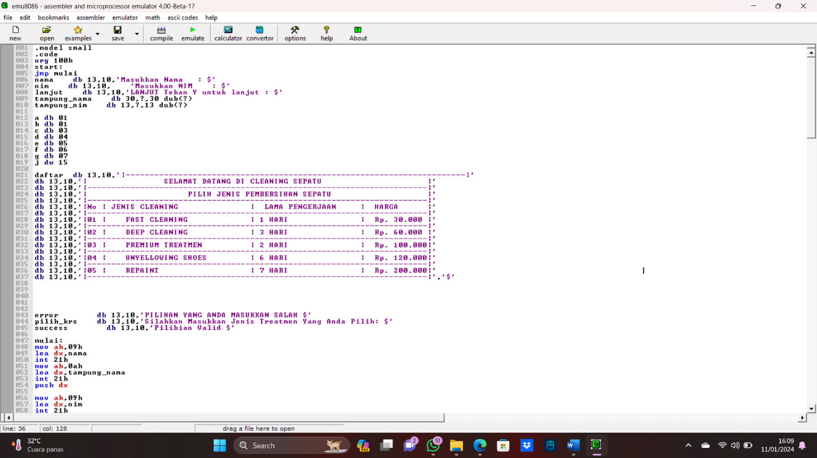

**PROGRAM YANG DIHASILKAN DARI CODE DIATAS**

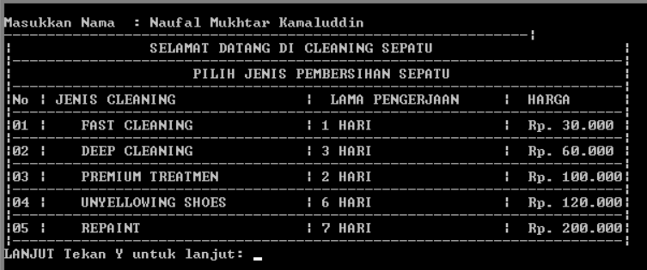

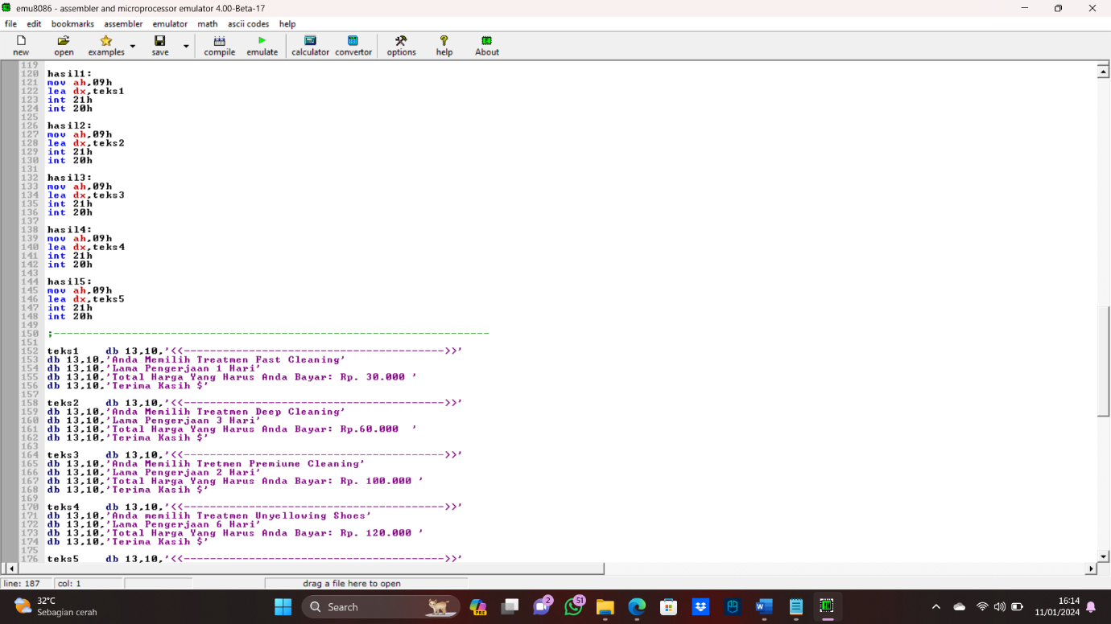

**Code Pemilihan Program Cleaning Shoes**

